Открытый урок по кумыкскому языку в 6а классе по теме:
«Существительное»

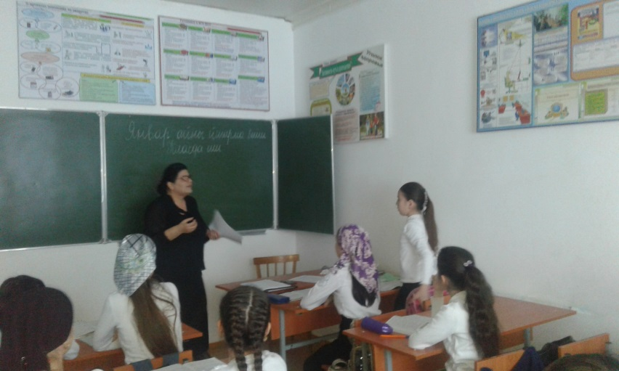

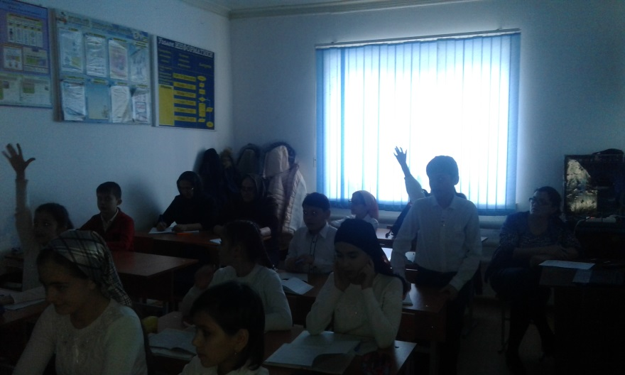

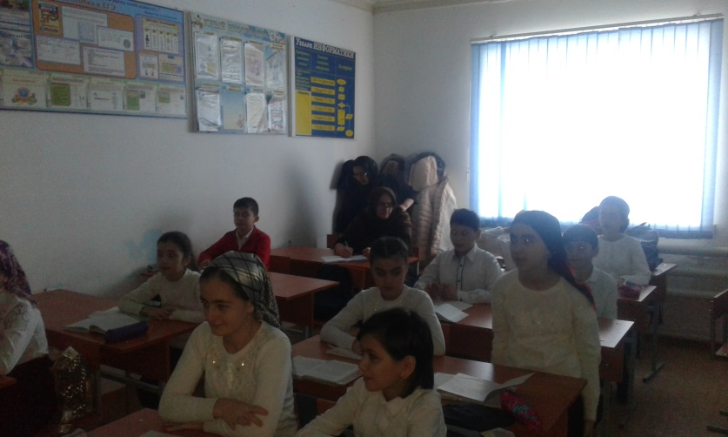
25.01.2019г.

